Dimanche 09 novembre 2025

Dédicace de la Basilique du Latran
∝∝∝∝∝

1èrelecture : « J’ai vu l’eau qui jaillissait du Temple, et tous ceux que cette eau atteignait étaient sauvés ») (Ez 47, 1-2.8-9.12)

Psaume : Le Fleuve, ses bras réjouissent la ville de Dieu, la plus sainte des demeures du Très-Haut. (Ps 45, 5)

2ème lecture : « Vous êtes un sanctuaire de Dieu » (1 Co 3, 9c-11.16-17)

Evangile : « Il parlait du sanctuaire de son corps » (Jn 2, 13-22)

∝∝∝∝∝

Jésus considère le Temple de Jérusalem comme la maison de son Père. Il est chez lui dans ce sanctuaire, c’est pourquoi il peut y agir avec autorité. En chassant les changeurs de monnaie et les marchands d’animaux, le Seigneur réalise un geste prophétique. Il révèle que tout ce commerce, destiné à l’ancien culte, n’est plus d’actualité. Jésus vient instaurer un culte nouveau où les sacrifices d’animaux n’ont plus leur place. C’est lui désormais l’agneau sans défaut et sans tache, qui sera offert en sacrifice pour purifier les péchés. Lorsqu’on lui demande un signe pour justifier son geste, Jésus répond en parlant du sanctuaire de son corps : « Détruisez ce temple et je le relèverai en trois jours ». Sa mort et sa résurrection seront le signe que le temple de Jérusalem et les holocaustes font partie de l’ancien temps. Saint Paul affirme que chaque baptisé est désormais le nouveau temple de Dieu.
Demandons au Seigneur qu’il purifie notre cœur pour qu’il devienne une maison de prière qui lui plaise.

Père Samuel VIGOT communauté de l'Emmanuel

ANNONCES PAROISSIALES

- Cette semaine Père Gaby reçoit :
- Vendredi de 8h00 à 11h00 sans rendez-vous.

- Vendredi 14 novembre, 18h00 à la salle st Pie X : Rencontre de tous les référents de groupes, mouvements et activités de la paroisse (Grand-Bourg, Petit-Bourg et Desmarinières) avec le Père Gaby.
Objet : Organisation de la Journée Paroissiale prévue le samedi 6 décembre 2025.
Afin de bien préparer cette rencontre merci de faire remonter avant le 10 novembre les propositions d’activités pour la journée paroissiale.

- Vendredi 14 novembre, 19h00 au sanctuaire de Fatima : Nuit des 1000 Ave suivie de la messe

- Samedi 15 novembre, 10h00 au sanctuaire de Fatima : Cénacle avec messe votive présidé par le Père Pascal DEGRAS.

- Samedi 15 et dimanche 16 novembre prochains, une deuxième quête sera organisée au profit des œuvres du Secours catholique. Des enveloppes vous serons remises à l’issue de la messe. Merci d’en faire bon accueil.



- Vendredi 21 novembre 2025 à 19h00 en l'église Saint Jean-Baptiste de Rivière-Salée : La pastorale de la culture vous invite à venir célébrer la sainte Cécile. Ce concert sera animé par toutes les chorales et animateurs d'assemblée de la paroisse. N'hésitez pas à revêtir votre tenue traditionnelle ou un accessoire en madras.



Basilique du Latran

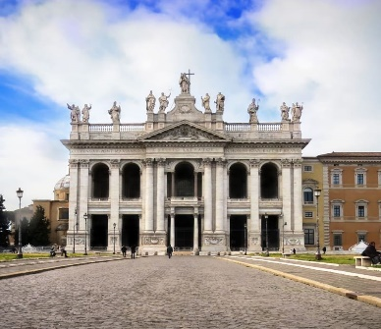

Consacrée en 324

Eglise Saint Jean-Baptiste
de Rivière Salée
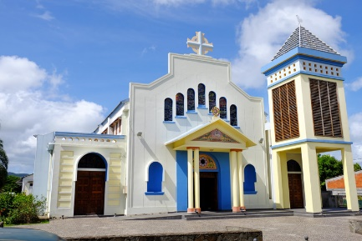

Eglise N-D de la Visitation
De Petit-Bourg
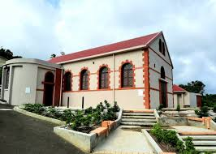

Sanctuaire N-D de Fatima
de Desmarinières
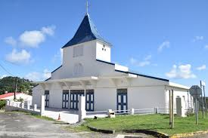
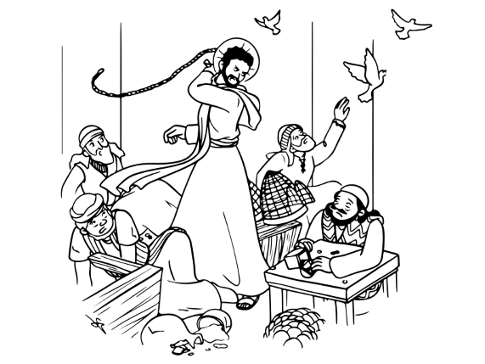
Nous sommes les pierres vivantes
de la Maison de Dieu

L’Eglise fête en ce jour la Dédicace de la Basilique du Latran située à Rome. Quelle est la signification de cet évènement ?

Une dédicace est la fête annuelle en mémoire de la consécration d’une église. La Basilique du Latran est consacrée officiellement au culte chrétien en 324, par le pape Sylvestre 1er, sous le règne de l’Empereur Constantin qui promulgua l’Edit de Milan en 315 en faveur des chrétiens ; ce qui mit fin à plus de deux siècles de persécutions. La Basilique du Latran est donc considérée comme la mère de toutes les églises. C’est la cathédrale du pape, évêque de Rome.

L’éclat de cet évènement impose l’image du Temple pour signifier l’unité de la liturgie de ce jour.

Dans le livre du prophète Ezéchiel, le Temple est la Maison de Dieu, source vive qui purifie et fait renaître la création. Vision prophétique et symbolique reçue du Seigneur par Ezéchiel, car le Temple de Salomon n’existe plus. Il a été rasé depuis la prise de Jérusalem par Nabuchodonosor en 587 et la déportation des hébreux avec le prophète lui-même. Le Prophète élabore une reconstruction symbolique du Temple pour entretenir l’espérance du retour chez les déportés : Dieu ne les a pas abandonnés ; Il est au milieu d’eux, un autre Temple sera édifié.

Dans l’Evangile de Saint-Jean, le Temple est un Sanctuaire, un lieu sacré qui ne doit pas être profané. C’est pourquoi Jésus a chassé les marchands juifs installés sur le parvis du Temple de Jérusalem. Mais, incompréhension des marchands lorsque Jésus affirme : « Détruisez ce sanctuaire, et en trois jours je le relèverai ». Pour les juifs, il s’agissait du temple reconstruit par Hérode en l’an 28, alors que le sanctuaire dont il est question est le Corps du Christ ressuscité, nouveau Temple de Dieu !

La première lettre de Saint-Paul aux Corinthiens reprend la métaphore du Temple, Maison de Dieu, avec une double signification. D’une part, le Temple de Dieu, c’est chacun de nous : « Ne savez-vous pas que vous êtes un sanctuaire de Dieu et que l’esprit de Dieu habite en vous ? ». D’autre part, le Temple est l’unique Eglise dont le Christ est « la pierre de fondation ». Les églises visibles sont le symbole de l’Eglise vivante invisible, formée de tous les baptisés, comme pierres vivantes.

« Détruisez ce sanctuaire, et en trois jours je le relèverai » (Jn 2, 13-25)

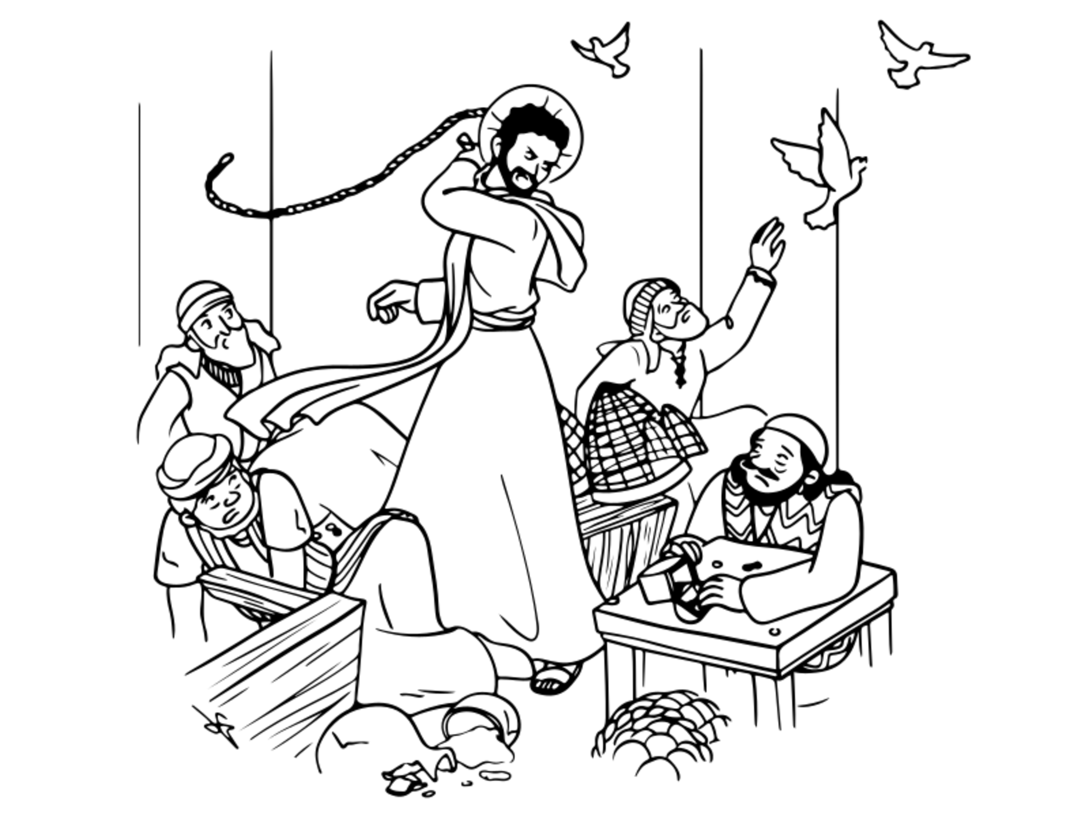

Une Eglise vivante et accueillante

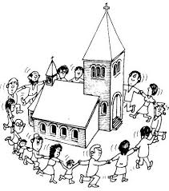
Horaires du Bureau paroissial

Permanence du prêtre :
Mardi sur rendez-vous
Vendredi de 8h 00 à 11h 00

Le Secrétariat paroissial est ouvert :
Mardi, mercredi et vendredi de
8h 00 à 11h 00 / 14h 00 à 16h 00
Samedi de 8h 00 à 11h 00

Horaires des messes de la semaine

Petit Bourg

Dimanche 7h00 / Mardi 6h30

Grand Bourg

Samedi 18h00 / Dimanche 9h 00
Mercredi et vendredi 6h 30

Desmarinières

Samedi 7h00
Dimanche 11h00
Lundi 6h00
Mardi, Mercredi, Jeudi, Vendredi 18h00

Méditation du chapelet à Petit-Bourg

Jeudi 17h00 salle paroissiale

Méditation des laudes :

Petit Bourg : Mardi 6h10
Grand Bourg : Mercredi et vendredi 6h10
Desmarinières : du Mardi au Vendredi 8h00

Adoration du Saint Sacrement

Grand Bourg
Vendredi de 15h00 à 17h30

Petit-Bourg
Dernier samedi du mois de 12h00 à 17h00

Desmarinières
Du Mardi au Vendredi 16h00 à 18h 00
Presbytère
19 rue Schœlcher – 97215 Rivière Salée
Tél : 0596 68 00 23
Mail : paroisse.rivieresalee@eglisemartinique.fr
Site : www.paroisse-rivieresalee.fr

